***"Җан җылымны кушып җырлар язам..."***

**(Встреча с поэтессой, заслуженным деятелем искусств РТ Р.Валиевой)**

(Күренекле балалар язучысы,шагыйрә Резедә Вәлиева белән очрашу кичәсе).

**Фәйзелгатова Чулпан Хаҗинуровна,**

**Югары квалификацион категорияле өстәмә белем бирү педагогы.**

**Чараның максаты:**

Балаларны Р.Вәлиеваның иҗаты, тормыш юлы белән таныштыру; шигырь, җыр, әсәрләре аша балаларда туган якка, туган телгә, илебезгә, шәһәребезгә,халкыбызга карата мәхәббәт, патриотик хисләр уяту; кешелеклелек, шәфкатьлелек, игелеклелек, әдәплелек хисләре тәрбияләү**.**

**Балаларның яше:** 7-18 яшь.

**Җиһазлау:**

Балалар иҗаты,укытучының шәхси эшләре, Р.Вәлиеваның китаплары һәм иҗат күргәзмәләре, презентация өчен ноутбук һәм экран, музыка һам,тавыш бизәгечләр: микрофоннар, колонкалар һ.б.

**Экранда Резеда Вәлиеваның фоторәсеме тора. Чара барышында шагыйрәнең тормыш юлын, иҗатын чагылдырган фотосурәтләр бара.**

**Кичәнең барышы:**

***Укытучы:*** Хөрмәтле кунаклар, укытучылар, кадерле укучылар!

Бүгенге "Җан җылымны кушып җырлар язам" дип исемләнгән класстан тыш чара олы хөрмәткә лаек булган Татарстанның атказанган сәнгать эшлеклесе,. зыялы шәхесебез, шагыйрә - Резеда Тәфкалүн кызы Вәлиевага багышлана.

***"Казаным, минем Казаным" язмасы*.**

***Рәниф****:* Туган җирем - Татарстан

Үзем - Идел баласы!

Туган телем - татар теле,

Мәккәм - Казан каласы.

***Лилия:***Казаным, минем Казаным,

Туган калам,башкалам,

Үз телемдә җырлыйм синдә,

Үз телемдә шатланам.

***"Казаным- туган калам" җыры.*** (М.Минһаҗев көе**).**

*(Рәйхан Габдуллина , Алинә Слюсарева җырлый).*

***Рәниф:*** Татар балаларының инде ничәмә - ничә буыны күренекле шагыйрә Резеда Вәлиеваның йөрәк җылысы белән өртелгән туган телебезне, туган илебезне зурлаган, әти - әниләребезне яратырга, намуслылыкка һәм әдәпкә өйрәткән эчкерсез»шигырьләрен укып үсте.

**Лилия:** Моннан нәкъ ярты гасыр элек ул үзенең нәни укучыларына " Минем дусларым" дигән беренче шигъри җыентыгын бүләк итте. Шул вакыттан алып шагыйрә кечкенә укучыларының иң якын, яраткан дустына әйләнде.

***Укытучы:*** Безнең укучылар бүгенге бәйрәмгә бик теләп әзерләнделәр. Шигырьләрен, җырларын өйрәнделәр Ә хәзер әйдәгез әле аларга сүз бирик.

**1. *“Светофор тора сакта”.*** Лиана Гарипова(2а)

**2. “*Әниемнең куллары”*.** Лилия Шәйхиева(2а)

**3*. “Кайнана такмаклары*".** Гаязова Алия(2а)

**4.** ***“Әниемне көткәндә”.*** Илүзә Камалиева (2а)

***Лилия:*** Резедә апаның тәрҗемә ителгән китаплары, шигырләре, җырлары да бик күп. Менә берничә шигырен тыңлап үтик.

***1. "Кукле платье подарила».*** Аделя Волкова (1б)

***2. “Я люблю свою машину".*** Катя Чекмарёва (1в)

***3. “Я щенку лекарство дал”.*** Полина Логинова (1в)

***4. “День рождения кошки”.*** Азалия Гимранова (1б)

***5. “Булат садовник”.*** Мухтарова Замира(1б)

***6. “Лесной концерт”.*** Люба Советова(1б)

***7. “Загляденье наш петух”.*** Олеся Фролова(1в)

Песня ***“Наша дача цветущий сад”.***(муз.М.Минхажева)

(Поют Олеся Фролова и ансамбль “Классные девчёнки”, 1-класс).

***Рәниф:*** Резеда апаның шигырьләрен рус телле укучыларыбыз да бик яратып укыйлар, аның сүзләренә язылган җырларны бикяратып җырлыйлар.

***Лилия:*** Сезнең каршыгызда рус кызлары Катя Чекмарёва һәм Полина Логинова.

***“Курчакка күлмәк тектем”.*** (Луиза Батыр-Болгари көе).

***Рәниф:*** Резеда Вәлиева дистәләрчә китаплары белән балалар күңеленә яктылык, җылылык күпере сузды. Без аны хаклы рәвештә Балачак иленең вәкаләтле илчесе дип атый алабыз.

***Лилия:*** Шагыйрә кайда гына булмасын, анда сөекле ана телебез, Тукай теле һәм, әлбәттә, татар шигыре тантана итә, татар жыры канат кага.

***“Сандугачым-былбылым”.*** (Луиза Батыр-Болгари көе). (“Кояш” ансамбле башкара)

***“Кәләпүшем-калфагым".*** (Луиза Батыр -Болгари көе).(Земфира Валиуллина, Булат Сибгатов, 1а).

***Рәниф:*** Шагыйрә үзенә илһамны туган ягыннан, аның бәләкәйдән үк суын эчеп үскән чишмәләреннән, күбәләкләр куып уйнап йөргән шау чәчәкле болыннарыннан, куе калын урманнарыннан ала.

***”Елак песи”.*** (Луиза Батыр-Болгари көе). (Камиля Калимуллина,1а).

***“Без-үрдәкләр”.*** (Луиза Батыр-Болгари көе). (“Шакмаклар” ансамбле).

***”Кил син,язым”.*** (Луиза Батыр-Болгари көе). (Камиля Хәсәншина-4а).

***“Язгы Казан”.*** (О.Усманов көе). (Альбина Гайнетдинова,6а).

***Лилия:*** Татарстанның атказанган сәнгать эшлеклесе, шагыйрә Резеда Тәфкалүн кызы Вәлиева 1930 елның 1 нче маенда Башкортстан Республикасының Кыйгы районы Дүшәмбикә авылында укытучылар гаиләсендә туган.

***Рәниф:*** Аның бала - чагы һәм мәктәп еллары Салават.районының Насибаш, Лаклы, Михайловка һәм Каратаулы авылларында уза.

***Уяталар”.(***М.Минһаҗев көе).(1-сыйныф малайлары җырлый).

***“Һинд кызы”.*** (Луиза Батыр -Болгари көе).

***(****Динара Петрова, Илүсә Камалиева,Рената Халиуллина****).***

***Лилия:*** 1947 елда Каратулы урта мәктәбен тәмамлаганнан соң Резеда Вәлиева Казан университетының татар теле бүлегенә укырга керә.

***Рәниф:*** Укуын уңышлы тәмамлаганнан соң, тоташтан 33 ел Татарстан китап нәшриятының яшьләр -балалар әдәбияты бүлегендә мөһәррир хезмәтендә була.

***"Кайт,карлыгач".(***Л.Б.Болгари көе). (Зөлхәбирә Хуҗиәхмәтова).

***“Ак калфагым”.*** (В.Агапов көе). (“Калфаклы кызлар” ансамбле).

***Лилия:*** Резеда Вәлиева – нигездә балалар язучысы. Балалар өчен аның тезмә һәм чәчмә әсәрләре - шигырьләре, поэмалары,җырлары, шигьри әкиятләре, табышмаклары, хикәяләре тупланган 3 дистәгә якын китабы дөнья күрә.

***“Әтәч-Кызыл Кәпәч”*** әкиятеннән өзек.

***Рәниф:*** Минем иҗатымда кызыл җеп булып сузылып барган төп тема - Мәхәббәт. Туган җиргә, табигатькә, туган халкыбызга, телебезгә, хезмәткә һәм ата - анага, өлкәннәргә, - гомумән, кешеләргә ихтирам, миһербанлылык, игелеклелек хисләре", -ди Резеда Вәлиева үзе турында.

***" Минем әти - гармунчы".*** (М.Минһаҗев көе).*(Алия Гаязова һәм ”Шакмаклар”ансамбле).*

***”Әниемә бүләгем”.*** (М.Минһаҗев көе).**(**Динара Петрова***).***

***Лилия:*** Балалар язучысы буларак, Резеда Вәлиеваның иҗади уңышлары ватандарлык хисләрен чагылдырган, героик темаларны яктырткан поэмаларында, лирик һәм юмористик шигырьләрендә ачык күренә.

***Рәниф:*** 20 нче гасырны тетрәндергән Бөек Ватан сугышы темасы да аның иҗатында үзәк урыннарның берсен тәшкил итмичә калмый.

***Лилия: “***Толымнарың синең"," Моңсу бәйрәм"," Муса Җәлил", " 9 нчы май бүген", " Һәйкәлләр янында"дигән шигырьләрендә, " Хәтер"," Муса Җәлил - халкым улы" поэмаларында тема төрле юнәлешләрдә ачыла.

***" Муса Җәлил – халкым улы” .***Ильяс Гыйләҗетдинов көе.(8-сыйныф).

***Рәниф:*** Резедә апаВәлиева һаман балалар арасында, яшьләр арасында кайный, бүгенге көн белән атлый.

***Лилия:*** Спорт темасын чагылдырган , сәламәт яшәү рәвешенә өндәгән шигырьләре дә байтак аның. Быел Универсиаданы каршылап, безнең 1а сыйныф укучылары Резедә апа шигыренә язылган “Яшь спортчы” җырын өйрәнделәр.

***“Яшь спортчы”.*** (Л.Б.Болгари көе).**(**1а сыйныф укучылары**).**

***Рәниф:*** Резеда Вәлиева иҗаты турында укучылар фикеренә тукталыйк.

" Резеда Вәлиева... иҗатының поэтик егәрлегенә сокланмый мөмкин түгел. Анда барысы да бар. Тирән фикер дә, тәэсирле сурәттә, ярсу характер да, үзәк өзгеч драма да. Күңелгә уелып кала торган матурлык та... Шагыйрәнең язганнарын өлкәннәр дә, нәниләр дә бер дәрәҗәдә яратып, аңлап кабул итәләр."

***Галия Гайнетдинова, 5 нче гимназия укытучысы, Казан.***

***Лилия:***"Резеда Вәлиеваның шигырьләре шундый аңлаешлы, гади, ягымлы тел, җиңел рифма белән язылган ки, тел белмәгән балаларыма тел ачкычы булдылар. Аның шигырьләрен укып - ятлап балаларым туган телебезне яратып өйрәнәләр."

***Рәниф:*** "Резеда апа, безнең мәктәп укучылары сезнең белән чиксез горурлана. Сезнең иҗатыгыз белән һәрвакыт кызыксынып, язган шигырьләрегезне укып-өйрәнеп барабыз. Сезнең туган якка,балаларга, әнкәйләргә багышланган шигырьләрегезне яттан сөйлибез, шигырьләрегезгә язылган җырларны яратып өйрәнәбез"**.**

***Дүшәмбикә урта мәктәбе укучылары, Башкортстан, Кыйгы районы.***

***Лилия:*** Тиздән Резеда апабызның туган көне. Ул табигатьнең иң матур вакытында, яз аенда, 1нче май көнне дөньяга килгән.

***Рәниф:*** Резеда Тәфкалүновна! Сезне чын күңелдән без дә котлыйбыз. Сезгә алдагы җырны һәм Сез яраткан чәчкәләрне бүләк итәбез.

***”Туган көнең белән,әнием!”*** (М.Минһаҗев көе).

(З.Хуҗиәхмәтова, Л.Гарипова, И.Шакирова һәм “Шакмаклар” ансамбле).

***Чәчәкләр бүләк ителә.***

***Рәниф:***" Үз буынының катлаулы язмышын повесть һәм хикәяләрдә чагылдырган, шигьри хисләр аша сурәтләгән, әмма гомере буе сабый күңелле булып калачак, яңа гасыр балаларының да иң якын дустына әвереләчәк безнең Резеда апа Вәлиева" '

***Рәшит Фәтхрахманов, филология фәннәре кандидаты.***

***Лилия:*** Шагыйрәнең иҗаты популяр булуның тагын бер сәбәбе бар. Ул аудиторияне гаҗәп сизгер тоя, игътибарны җәлеп итеп шигырь укый белә. Әсәрләрен яттан сөйли. Резеда ханым шигырь укыганда гамьсез калган тыңлаучыны күреп булмый", - дип яза филология фәннәре докторы, профессор Фоат Галимуллин.

**Рәниф:** Татарстанның атказанган сәнгать эшлеклесе Резеда Вәлиева бүген бездә кунакта. Әйдәгез әле аны зур алкышларга күмик, яраткан шагыйрәбезгә сүз бирик.

***Резеда Вәлиева сүз ала.***

***Укытучы:***Балалар, Резеда апагызга сорауларыгыз юкмы? Булса, рәхим итегез!

***(Балалар әзерләгән сорауларын бирәләр).***

***Укытучы:***Без Резеда Вәлиева иҗаты буенча Рәсемнәр, иҗади эшләр бәйгесе уздырган идек. Менә хәзер, бүг**е**нге кичәдә без йомгак ясыйбыз- җиңүчеләребезне бүләклибез!

***(Бүләкләү).***

***Рәниф:****.* Кичәбезне Резеда Вәлиева сүзләре белән тәмамлыйсы килә.

***Җан җылымны кушып җырлар язам,***

***Назлы күңелләргә үтсен дип,***

***Мәхәббәтем булып үз халкыма***

***Моң-җырларым барып җитсен дип.***

***Лилия:*** Резеда апа! Сезгә озын гомер,бәхет, шатлык,.сәламәтлек теләп саубуллашабыз. Иҗат чишмәләрегез саекмасын. Сездән яңа шигырь- җырлар көтеп калабыз. Кабат сезнең белән очрашырга ходай насыйп итсен!

***Укытучы:*** Хөрмәтле кунаклар, укытучылар, кадерле укучылар!

Бүген бездә кунакта яраткан шагыйрәбез Резедә Вәлиева булды. Резеда апаның язган шигырьләре, сүзләренә язылган җырлары аша туган якка, туган телгә, илебезгә, шәһәребезгә,халкыбызга карата мәхәббәт, патриотик хисләр уята алганбыз икән, кешелеклелек, шәфкатьлелек, игелеклелек , әдәплелек хисләре тәрбияләүдә ярдәм итә алганбыз икән - бүгенге куелган максатка ирештек дияргә була.

Алда әле безнең эшләр күп. Резедә Вәлиеваның шигырьләренә, җырларына без яңадан әйләнеп кайтырбыз, бәйрәмнәрдә кулланырбыз.

Резеда апа! Сездән яңа әсәрләр көтеп калабыз. Сезгә бетмәс-төкәнмәс иҗади уңышлар

телибез! Рәхмәт Сезгә!

Кичә" ***Туган ягым-Татарстан" җыры белән тәмамлана.***

( Р.Вәлиева шигыре, М.Минһаҗев көе)

***Экранда җырның сүзләре күренә, укытучы барлык катнашучыларга бергә җырларга тәкъдим итә.***

***Туган ягым минем - Татарстан.***

(Р.Вәлиева сүзләре, М. Минһаҗев көе).

1. Туган ягым минем - Татарстан,

Сызылып кына ата анда таң.

Сызылып кына аткан таңнарыңны

Балачактан өзелеп яратам.

**Кушымта:**

**Туган ягым - Татарстан,**

**Талгын гына исә җилләре.**

**Талгын искән җилләр кебек**

**Тыныч булсын килер көннәрең.**

2. Туган ягым минем - Татарстан,

Нигезендә алтын чайкала.

Иңнәрендә, Иделләр түрендә

Балкый Казан, гүзәл башкалам!

3.Туган ягым минем - Татарстан,

Якты булсын барыр юлларың.

Тукайларың, Мусаларың кебек

Дан яуласын батыр улларың!

**Кулланылган әдәбият:**

1. Р.Вәлиева “Китмә сөю”. “Матбугат йорты” нәшрияты,1998.
2. Р.Вәлиева “Нәниләр китабы”. “Матбугат йорты” нәшрияты,2000.
3. Р.Вәлиева “Күңелем гөлләре”. “Идел-Пресс,2002.
4. Р.Вәлиева “Кояшлы яңгыр”. “Татарстан китап нәшрияты”,2003.
5. Р.Вәлиева “Якты ярда калган балачак”. “Татарстан китап нәшрияты”,2005.
6. Р.Вәлиева “шагыйрь турында җыр”.Казан,ООО “Слово”,2006.
7. Р.Вәлиева “Сүрелмәс җырым син”. “Татарстан китап нәшрияты”,2008.
8. Р.Вәлиева “Минем дусларым”. “Татарстан китап нәшрияты”,2010.
9. Р.Вәлиева “Яраттым шул, яраттым”. “Татарстан китап нәшрияты”,2010.
10. Р.Вәлиева “Дәү әнигә барабыз”-“Мы поедем к бабушке”. Издательский дом “Меддок”, 2010.
11. Р.Вәлиева “Муса Җәлил- халкым улы”. “Татарстан китап нәшрияты”,2011.
12. “Мәйдан”. Әдәби- нәфис иҗтимагый ңурнал. “Идел-Пресс, 9/2010, сентябрь.
13. В.Агапов “Нәни дусларыма бүләк”. Җырлар җыентыгы, CD-диск.
14. З.Минһаҗева “Балалар өчен җырлар”. Җырлар җыентыгы №1,2,3, CD-дисклар.
15. Луиза Батыр-Болгари “Бииләр итек-читекләр”. Җырлар җыентыгы, CD-диск.
16. Луиза Батыр-Болгари “Хәрефле шакмаклар”. Җырлар җыентыгы, CD-диск.
17. Луиза Батыр-Болгари “Әйдә барыйк аулак өйгә”. Җырлар җыентыгы, CD-диск.
18. Ильяс Гыйләҗетдин “Кайт, карлыгач”. Җырлар җыентыгы, CD-диск.

Приложение 1

**Многолетний труд Резеды Валеевой**

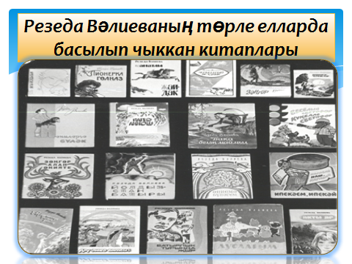

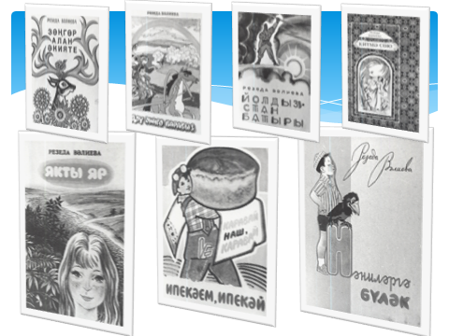

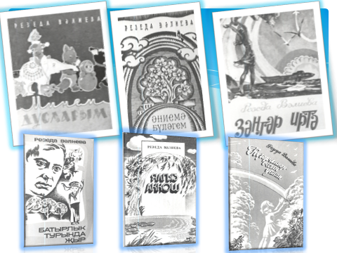

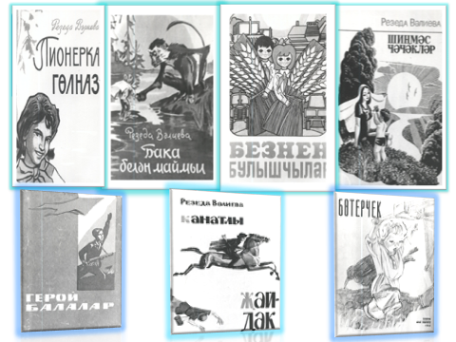

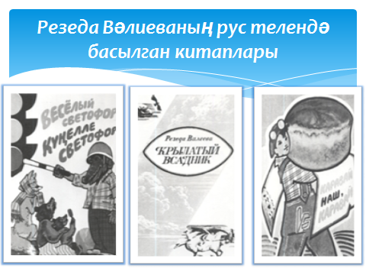

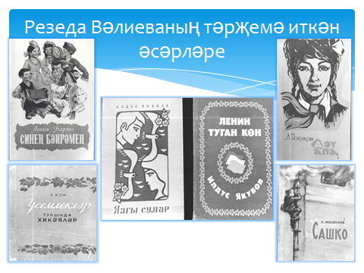

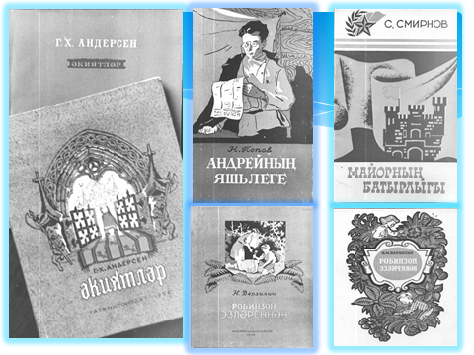

Приложение 2

**Фотопрезентация праздника**



